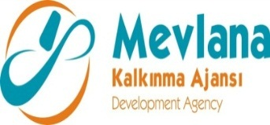



İHALE SONUÇ BİLDİRİMİ

“Ar-Ge, İnovasyon ihracat ve Yatırım Alt Yapı Oluşturma Projesi” projesi “LOT 1 Spektrometre” mal alım ihalesi gerçekleştirilmiştir. İhaleye en uygun teklif vererek iş ihale edilen ve sözleşme imzalanan firma aşağıda belirtilmiştir.

Sözleşme Makamı | BAŞARAN GÖDENELİ MET. OTO. ZİR. ALT.OTO.SAN.VETİC.LTD. ŞTİ.
Proje Adı | Ar-Ge, İnovasyon ihracat ve Yatırım Alt Yapı Oluşturma Projesi
İhale Tarihi | 17.10.2014
İhale Usulü | Açık İhale
Geçerli Teklif Adedi | 1
Kazanan İstekli | REPAMET ELEKTRONİK SİSTEMLER MÜMESSİLLİK TEKNİK SERVİS VE TİCARET LTD. ŞTİ.
Sözleşme Bedeli | 101.200,00 TL

Kamuoyuna saygıyla duyurulur.
17/10/2014

